 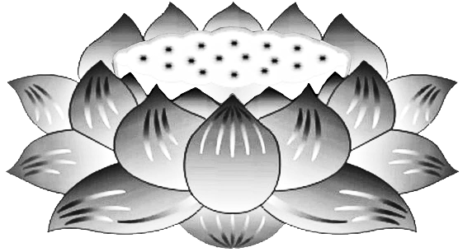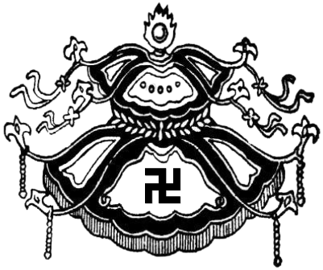

Dương

Thượng

Khấu

Tiến

**Thử giới**

**tha phương nhất thiết Thần Hoàng, Thổ Địa**

**Tôn Thần**

**VÃNG SANH LIÊN VỊ**

**PHẬT LỰC**

**SIÊU TIẾN**